Всесвітня Федерація Козацького Двобою

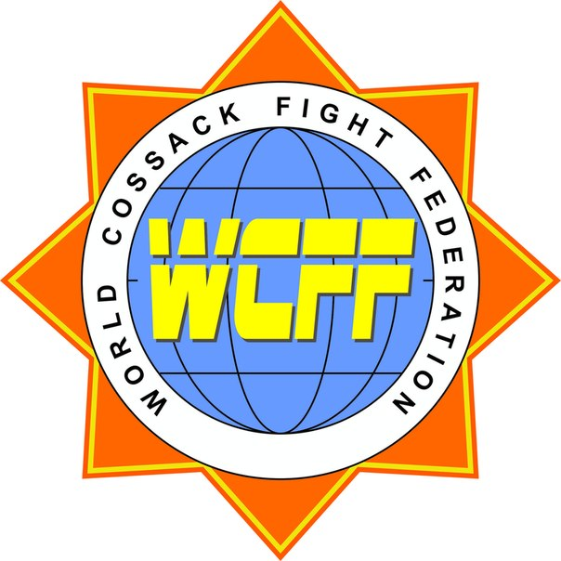

П О Л О Ж Е Н Н Я

Про проведення
Чемпіонату Світу з
Козацького Двобою
WCFF
World Championship
(дорослі, юніори, юнаки, діти)

7-9 грудня 2013 року

м. Харків

1. Мета та завдання.
Чемпіонат Світу з Козацького Двобою “WCFF World Championship” проводиться з метою:
- популяризації і подальшого розвитку виду спорту «Козацькій Двобій» в Україні та світі;
- підвищення рівня спортсменів та суддів;
- подальшого поліпшення учбово-спортивної роботи в ДЮСШ, КДЮСШ, спортивних клубах, секціях за місцем проживання;
- відбір перспективних спортсменів для формування збірної команди України з Козацького Двобою для участі в міжнародних змаганнях;
- виконання спортивних звань з Козацького Двобою згідно єдиної спортивної класифікації України;

2. Термін, місце проведення та програма змагань.
Чемпіонат Світу з Козацького Двобою “WCFF World Championship” проводиться за правилами змагань Всесвітньої федерації Козацького Двобою

7 грудня 2013 р.

Приїзд команд. Мандатна комісія.

12 ⁰⁰ – 18 ⁰⁰ Приїзд команд, реєстрація, розміщення у готелях міста Харкова
12 ⁰⁰ – 18 ⁰⁰ Зважування учасників за адресою: м. Харків, вул. Котлова, 90/1

18 ⁰⁰ – 20 ⁰⁰ Нарада представників команд, семінар суддів, атестація суддів, згідно розділам програм, жеребкування.

8 грудня 2013 р.

Попередні поєдинки:

09 ⁰⁰ Урочисте відкриття змагань. Початок змагань. Попередні поєдинки до фіналів;

16 ⁰⁰ Фінальні виступи у всіх розділах окрім «Герць-3» (ММА);

19 ⁰⁰ Фінальні виступи у розділі «Герць-3» (ММА);
20 ⁰⁰ нагородження переможців;

9 грудня 2013 р. – від’їзд команд.

3. Організація та керівництво проведення змагань.

Загальне керівництво організацією та проведенням змагань – Чемпіонат Світу з Козацького Двобою “WCFF World Championship” здійснюється: Всесвітньою Федерацією Козацького Двобою (надалі – ВФКД). Безпосереднє проведення змагань покладається на ВФКД та головну суддівську колегію, затверджену Президією ВФКД.

4. Підготовка спортивних споруд.
У відповідності до Постанови Кабінету Міністрів України № 2025 від 18 грудня 1998 року “Про порядок підготовки спортивних споруд та інших спеціально відповідних місць для проведення масових спортивних та культурно-видовищних заходів”:
- підготовка спортивних споруд покладається на їх власників;
- контроль за підготовкою спортивних споруд та забезпечення безпеки проведення змагань здійснює робоча комісія, яка утворена відповідною обласною адміністрацією.

Власник спортивної споруди не менш ніж за 4 години до початку змагань зобов’язаний подати акт до робочої комісії про готовність споруди для проведення змагань.
Невиконання вимог, передбачених цим пунктом, що стали причиною виникнення надзвичайних обставин, під час проведення змагань, тягне за собою відповідальність.

5. Учасники змагань.
5.1. До участі у Чемпіонаті Світу з Козацького Двобою “WCFF World Championship” допускаються спортсмени – збірних команд областей України, Автономної Республіки Крим, та м. Києва і Севастополя, а також інших держав, сформовані за результатами вибіркових регіональних змагань, на основі попередньо поданих заявок до 20 листопада 2013 року, на адресу ВФКД (vladibor_@rambler.ru).

5.2. Кожна команда, склад якої перевищує 10 спортсменів обов’язково повинна мати одного суддю за рахунок відряджуючої організації.

5.3. Всі судді повинні мати страховий поліс від нещасного випадку та медичну довідку.

5.4. Змагання проводяться згідно з діючими міжнародними правилами змагань з Козацького Двобою, затвердженими Федерацією та Міністерством.

5.5. Всі учасники повинні мати: паспорт, страховий поліс від нещасного випадку, МС, МСМК, ЗМСУ повинні мати посвідчення;
5.6. Змагання проводяться в наступних вікових групах, вагових категоріях та розділах:
Однотан (довільні та формальні технічні комплекси);
Тан-двобій (технічні поєдинки, демонстрація прийомів самозахисту, селфдефенс);
Забава-1 (рукопаш з дозованим дотиком обмежений, аналог семі-контакт);
Борня-1 (рукопаш з легким дотиком обмежений, аналог лайт-контакт);
Борня-2 (рукопаш з легким дотиком основний, аналог кік-лайт з лоукіком та кидками)
Герць-1(рукопаш із справжнім дотиком обмежений, аналог фул-контакт);
Герць-2 (рукопаш із справжнім дотиком основний, аналог К-1);
Герць-3 (рукопаш із справжнім дотиком довільний, аналог ММА, мікс-файт), тільки дорослі чоловіки.
Герць-3 (ММА)
Стать | Рік народження | Вага
Чоловіки | 1994-73 | 56 | 60 | 65,8 | 70,3 | 77,1 | 84 | 93 | 93+

Герць -1, Герць-2
Стать | Рік народження | Вага
Чоловіки | 1994-73 | 50 | 55 | 60 | 65 | 70 | 75 | 80 | 85 | 90 | +90
Борня
Стать | Рік народження | Вага
Ветерани  Ч/Ж | 1973-58 | 65 | 75 | 85 | +85
Чоловіки | 1994-73 | 50 | 55 | 60 | 65 | 70 | 75 | 80 | 85 | +85
Жінки | 1994-73 | 45 | 50 | 55 | 60 | 65 | +65
юніори | 1995-97 | 40 | 45 | 50 | 55 | 60 | 65 | 70 | +75
дівчата | 1995-97 | 40 | 45 | 50 | 55 | 60 | +60
юнаки | 1998-00 | 35 | 40 | 45 | 50 | 55 | 60 | +60
дівчата | 1998-00 | 35 | 40 | 45 | 50 | 55 | 60 | +60
хлопчики | 2001-03 | 25 | 30 | 35 | 40 | 45 | 50 | +50
дівчата | 2001-03 | 22 | 25 | 30 | 35 | 40 | 45 | +45
хлопчики | 2004-06 | 22 | 25 | 30 | 35 | 40 | 45 | +45
дівчата | 2004-06 | 22 | 25 | 30 | 35 | 40 | 45 | +45
Забава
Стать | Рік народження | Вага
Ветерани  Ч/Ж | 1973-58 | 65 | 75 | 85 | +85
Чоловіки | 1994-73 | 50 | 55 | 60 | 65 | 70 | 75 | 80 | 85 | +85
Жінки | 1994-73 | 45 | 50 | 55 | 60 | 65 | +65
юніори | 1995-97 | 40 | 45 | 50 | 55 | 60 | 65 | 70 | +75
дівчата | 1995-97 | 40 | 45 | 50 | 55 | 60 | +60
юнаки | 1998-00 | 35 | 40 | 45 | 50 | 55 | 60 | +60
дівчата | 1998-00 | 35 | 40 | 45 | 50 | 55 | 60 | +60
хлопчики | 2001-03 | 25 | 30 | 35 | 40 | 45 | 50 | +50
дівчата | 2001-03 | 22 | 25 | 30 | 35 | 40 | 45 | +45
хлопчики | 2004-06 | 22 | 25 | 30 | 35 | 40 | 45 | +45
дівчата | 2004-06 | 22 | 25 | 30 | 35 | 40 | 45 | +45

Командні змагання з Забави – 3спортсмени з кожної команди.

Однотан та Тан-двобій – згідно віковим групам.

8. Фінансові умови проведення змагань
Часткові витрати на організацію та проведення змагань передбачаються за рахунок коштів Федерації, та інших, залучених Федерацією, позабюджетних надходжень, благодійних внесків, стартових внесків з учасників.
Витрати на проїзд в обох напрямках, проживання, харчування, збереження зарплати, добові тренерів, представників команд та учасників забезпечують організації, що відряджають.

9. Нагородження
Спортсмени, які посіли:
I - III місця – нагороджуються медалями і дипломами відповідних ступенів. Для переможців у розділі «Герць-3» (ММА) передбаченні грошові премії.

10. Спортивна форма та екіпіровка

Форма одягу – спортивна форма учасників повинна відповідати традиційній формі Козацького Двобою, або одного з найбільш відомих напрямків бойових мистецтв (карате, кікбоксинг, таеквондо, кунфу, тощо).
Спортивне спорядження та обладунок – капа, пахова ракушка у бандажі, бинти, рукавички на руки (10 унцій), для розділу Герць-3 рукавички відкрити для змішаних бойових мистецтв (6 унцій), фути, захист гомілки та шолом, для жінок та дівчат захист на груди.

11. Заявки

- Попередні заявки на участь команд у змаганнях додаються до 20 листопада 2013 року на електрону почту: vladibor_@rambler.ru
- Кожний представник команди повинен надати в мандатну комісію іменну заявку на спортсменів, які приймають участь в змаганнях, встановленого зразка, з заповненими всіма пунктами, завірені структурними підрозділами регіональних управлінь фізичної культури та спорту.
- Іменні заявки повинні бути завірені лікарем фізкультурно - спортивного диспансеру, відряджуючою організацією та
президентом обласної федерації козацького двобою;
- Паспорти, класифікаційні книжки спортсменів, страховий поліс подаються у мандатну комісію змагань в день приїзду.
- До змагань допускаються команди, які підтвердили в установлений термін (до 20 листопада 2013 року) свою участь у змаганнях.

Телефон для довідок:
+38 097 9545209 Радіонов Володимир Анатолійович
e-mail: vladibor_@rambler.ru
ДАНЕ ПОЛОЖЕННЯ Є ОФІЦІЙНИМ ВИКЛИКОМ НА ЗМАГАННЯ
http://wcff.info/

